Физкультурное развлечение «Зимние забавы» для младшего дошкольного возраста.

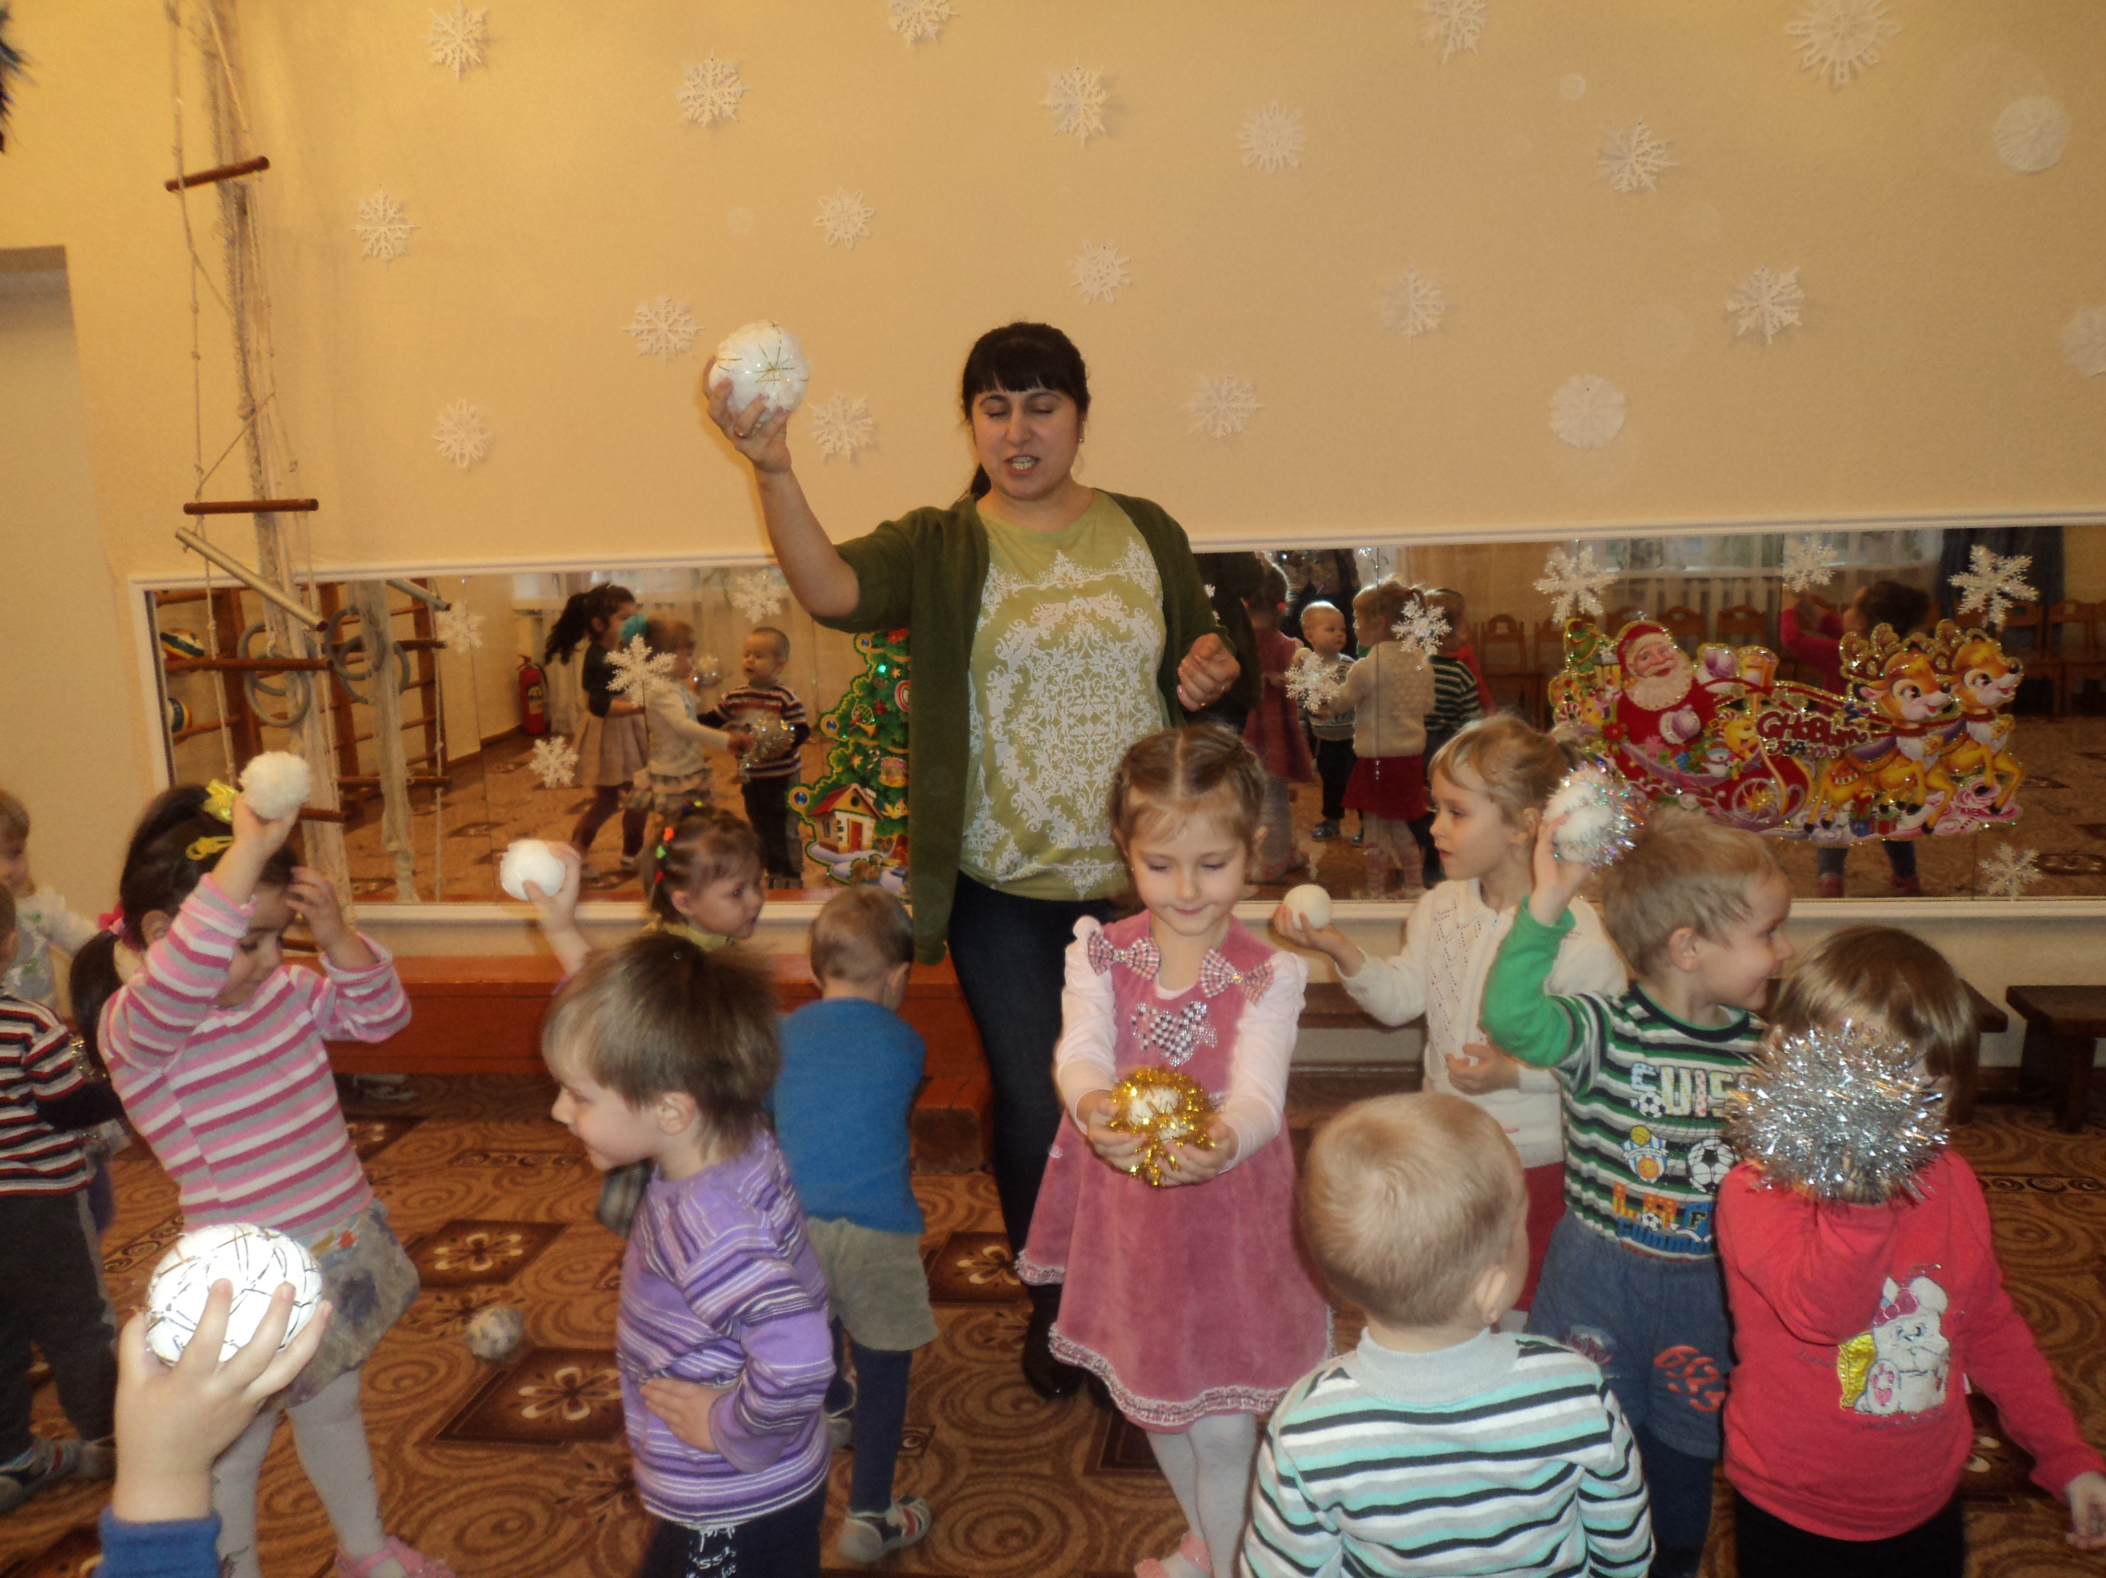

подготовили:Воспитатели
Эфендиева А.С. Мульгунова Л.Г
Петрова В.М

Цель: 1. Закрепить знания о зимнем времени года, играх и забавах.
2. Развивать у детей двигательные качества и умения. Учить координировать свои движения.
3.Учить детей выполнять движения под музыку, учить слышать музыку, развивать чувство ритма.
4.Закреплять умение восстанавливать дыхание с помощью дыхательной гимнастики, и навыки самомассажа.
5. Развивать у детей способности к фантазии и импровизации. Развивать и тренировать психические процессы (эмоциональной сферы) умения выражать свои эмоции в мимике и пантомиме. 4. Вызвать положительные эмоции, создать радостное настроение от встречи со сказочными героями.
«снежки», музыкальное сопровождение.

Ход развлечения

Воспитатель:
Снег на крыше, на крылечке,
Всё блестит и всё бело.
Нет свободного местечка –
Всюду снега намело.
Выпал снег, но вот досада –
Не готовы мы к зиме.
Попросить скорее надо:
«Папа, санки сделай мне!»
Ребята, а вы любите зиму? А что зимой вам больше нравится? Что вы любите делать?
Дети : Лепить снеговика,играть в снежки.
Воспит.: Давайте и мы с вами слепим снеговика.

Выполняется массаж биологически активных точек «Снеговик»

Раз – рука, два – рука.
Лепим мы снеговика.
Три-четыре, три-четыре,
Нарисуем рот пошире.
Пять – найдём морковь для носа
Угольки найдём для глаз.
Шесть – наденем шляпу косо,
Пусть смеётся он у нас.
Семь и восемь, семь и восемь – мы его плясать попросим.

Игра «Замри»

Мы топаем ногами,
Мы хлопаем руками,
Качаем головой,
Мы руки поднимаем,
Потом их опускаем,
Мы руки подаём
И бегаем кругом.
Раз, два, три, снежные комочки замри!

Физ. Минутка «Мы пришли в зимний лес»

Мы пришли в зимний лес!
Сколько здесь во круг чудес!
Слева берёзка в шубке стоит,
Справа ёлочка на нас глядит.
Снежинки в небе кружатся,
На землю тихо ложатся.
Вот и зайка проскакал,
От лисы он убежал.
Серый волк по лесу рыщет,
Он себе добычу ищет.
От него мы убежим
Под кусточком посидим.
А медведь в берлоге спит,
Так всю зиму и проспит.
Пролетают снегири,
Так красивы они.
В лесу тишина и покой
Шуметь нельзя нам здесь с тобой.
Вос-ль: Шли мы с вами, шли и к медвежьей берлоге пришли. Медведь зимой спит и не знает, какое прекрасное время года – зима. Ребята давайте расскажем мишке, как мы играем зимой.
Ответы детей. Вос-ль:
Давайте мишку позовем с нами поиграть
Мишка, мишка, что с тобой?
Почему ты спишь зимой?
Медведь:
Потому что снег и лёд
Не малина и не мёд.
Дети:
Мишка, мишка хватит спать,
Мы хотим с тобой играть.
Мишка, мишенька вставай,
Вместе с нами поиграй.

Медведь: холодно зимой в лесу.
Лапы стынут на ветру.
Вос-ль: Чтоб зимой не простужаться
Зарядкой надо заниматься.
И ты, мишенька вставай зарядку делать начинай.

Медведь: Не страшен мне теперь мороз
Не замёрзнут лапы, уши, нос.
Вос-ль: Мишенька, а ребята наши очень любят играть в снежки. Хочешь, мы и тебя научим?
Медведь: Конечно, хочу!

Игра «Снежки»

Медведь: Понравилось с ребятами мне по лесу гулять,
Но теперь надо до весны поспать.
Дети: До свидания мишка, до будущей весны!
Медведь: До свидания, ребята, спасибо, что показали мне зимние забавы. (уходит)
Вос-ль: Молодцы, ребята, рассказали мишке про зиму. Мишка будет спать, и сниться ему будут весёлые игры, забавы и снежки.
Снег. А теперь послушайте мою загадку
С неба падают зимою
И кружатся над землёю
Лёгкие пушинки, белые…(снежинки)
Вос-ль: Давайте мы с вами тоже превратимся в снежинок. Вправо, влево повернись и в снежинок превратись. А теперь покружитесь, полетайте, как снежинки. (дети под лёгкую музыку кружатся, «летают», изображая снежинок.)

А мы с вами вновь превратимся в ребяток, и оправимся в обратную дорогу.
Дети идут обратно по «сугробам» в детский сад.
Вос-ль: Вот мы и погуляли, и поиграли. Скажите, ребята, что вам больше всего запомнилось на прогулке? (ответы детей). В заключении танец « червячков»

